**中山大学移动信息工程学院本科生实验报告**

**（2017年秋季学期）**

课程名称：移动应用开发 任课教师： 郑贵锋

|  |  |  |  |
| --- | --- | --- | --- |
| 年级 | 2015 | 专业（方向） | 移动（互联网方向） |
| 学号 | 15352151 | 姓名 | 柯博 |
| 电话 | 13671412922 | Email | kebo@mail2.sysu.edu.cn |
| 开始日期 |  | 完成日期 |  |

# 实验题目

Intent、Bundle的使用以及RecyclerView、ListView的应用

# 实现内容

本次实验模拟实现一个商品表，有两个界面，第一个界面用于呈现商品，如下所示：

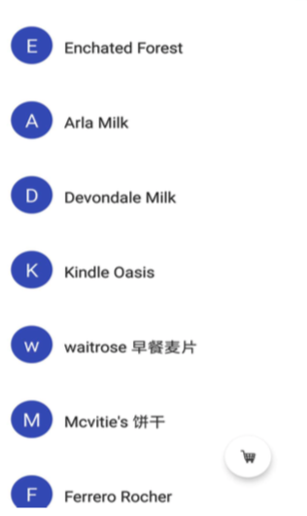

下面还有数据，就不截图了，数据在素材中有给出。

点击右下方的悬浮按钮可以切换到购物车：

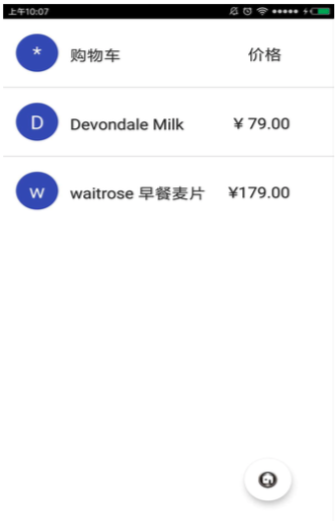

上面两个列表点击任意一项后，可以看到详细信息：

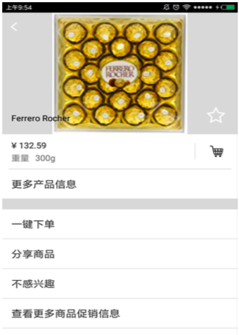

实验要求：布局方面的要求：

1.商品表界面

每一项为一个圆圈和一个名字，圆圈与名字均竖直居中。圆圈中为商品名字的首字母，首字母处于圆圈的中心，首字母为白色，名字为黑色，圆圈的颜色自定义即可，建议用深色的颜色，否则白色的首字母可能看不清。

2.购物车列表界面

在商品表界面的基础上增加一个价格，价格为黑色。

3.商品详情界面顶部

顶部占整个界面的1/3.每个商品的图片在商品数据中已给出，图片与这块view等高。返回图标处于这块view的左上角，商品名字处于左下角，星标处于右下角，它们与边距都有一定距离， 自己调节即可。需要注意的是，返回图标与名字左对齐，名字与星标底边对齐。这一块建议大家使用RelativeLayout实现，以便熟悉RelativeLayout的使用。

4.商品详情界面中部

使用的黑色argb编码值为#D5000000，稍微偏灰色一点的“重量”、“300g”的argb编码值为#8A000000。注意，价格那一栏的下边有一条分割线，argb编码值为#1E000000，右边购物车符号的左边也有一条分割线，argb编码值也是#1E000000，这条分割线要求高度与聊天符号的高度一致，并且竖直居中。字体的大小看着调就可以。“更多资料”底部的分割线高度自己定，argb编码与前面的分割线一致。

5.商品详情页面底部

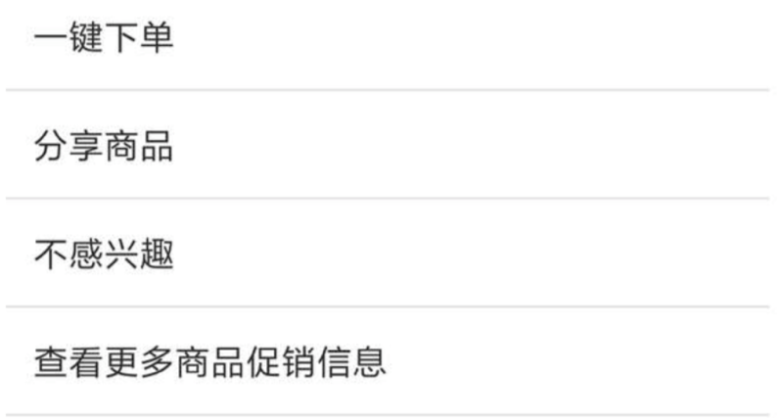

这个没什么说的，内容和样式都很清楚。

6.特别提醒，这次的两个界面顶部都没有标题栏，要用某些方法把它们去掉。

逻辑方面的要求：

1.使用RecyclerView实现商品列表。点击商品列表中的某一个商品会跳转到该商品详情界面，呈现该商品的详细信息；长按商品列表中的第i个商品会删除该商品，并弹出Toast提示“移除第i个商品”

2.点击右下方的FloatingActionButton，从商品列表切换到购物车或从购物车切换到商品列表，并且FloatingActionButton的图片也要做相应改变。可通过设置RecyclerView不可见，ListView可见来实现从商品列表切换到购物车。可通过设置RecyclerView可见，ListView不可见来实现从购物车切换到商品列表。

3.使用ListView实现购物车。点击购物车的某一个商品会跳转到该商品详情页面，呈现该商品的详情信息；长按购物车中的商品会弹出对话框询问是否移除该商品，点击确定则移除该商品，点击取消则对话框消失。

4.商品详情界面中点击返回图标会返回上一层，点击星标会切换状态，如果原先是空心星星，则会变成实心星星；如果原先是实心星星，则会变成空心星星。点击购物车图标会将该商品添加到购物车中并弹出Toast提示。

# 课堂实验结果

1. 实验截图

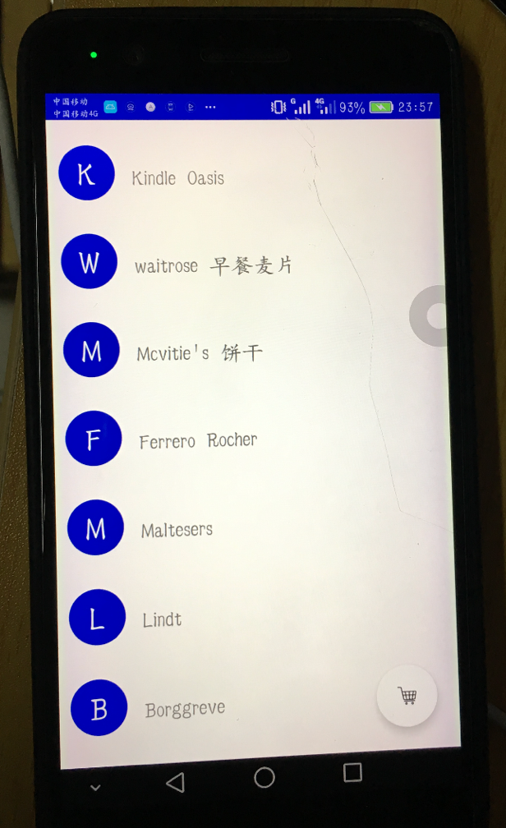 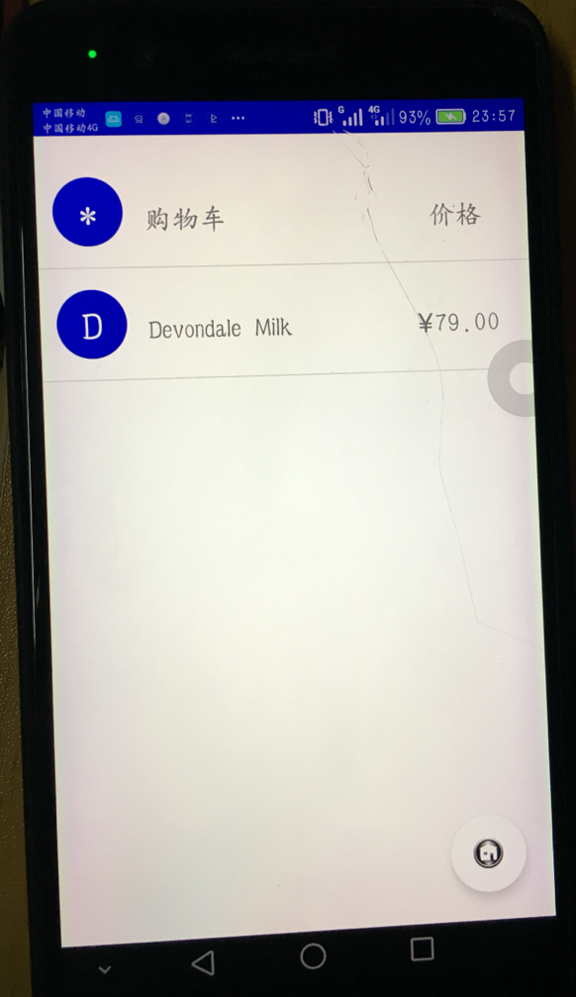

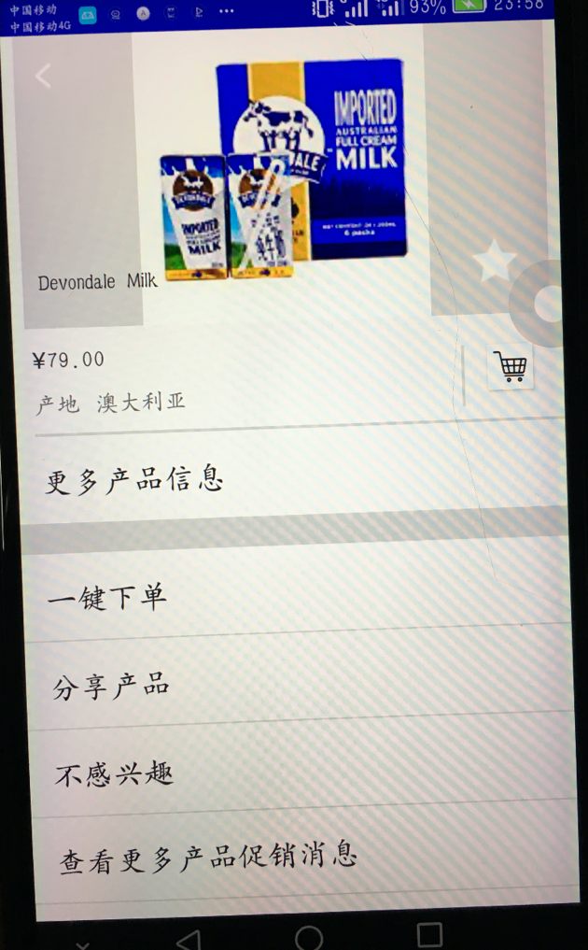 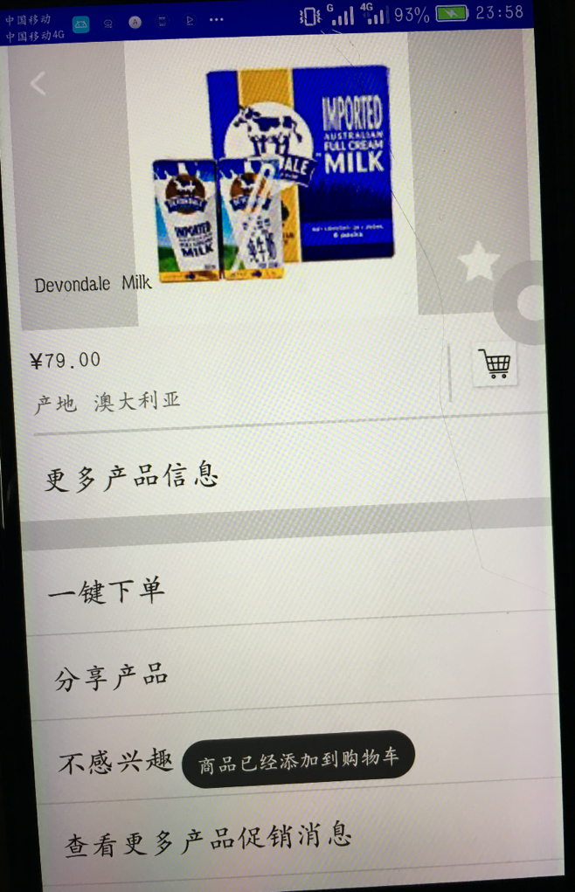

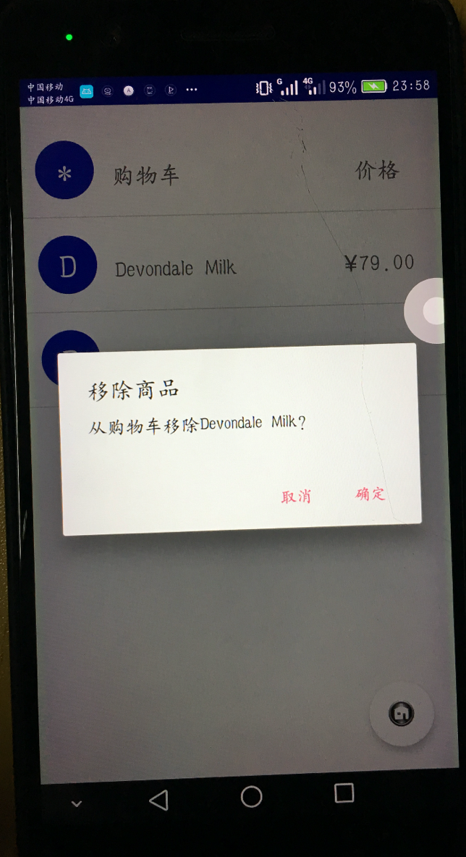 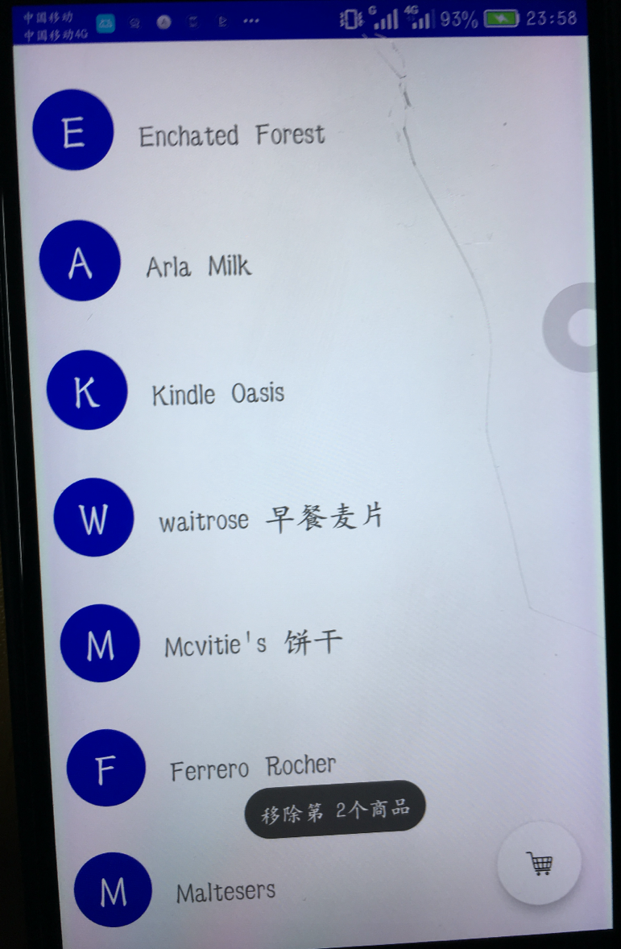

1. 实验步骤以及关键代码

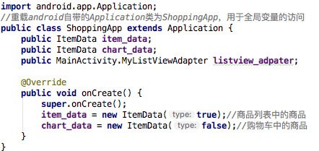

MainActivity.java

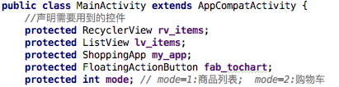

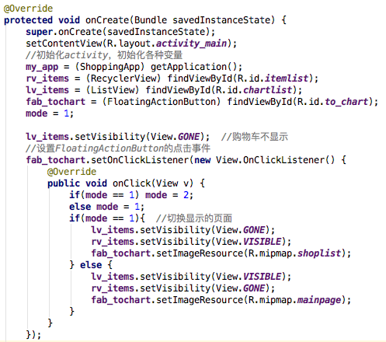

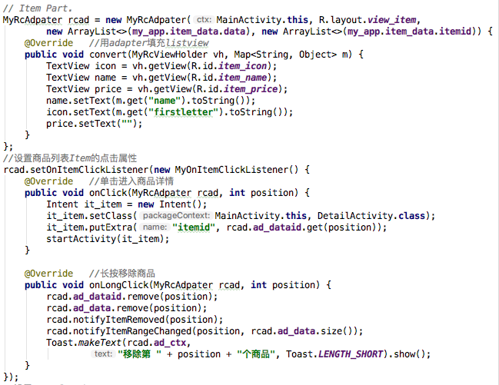

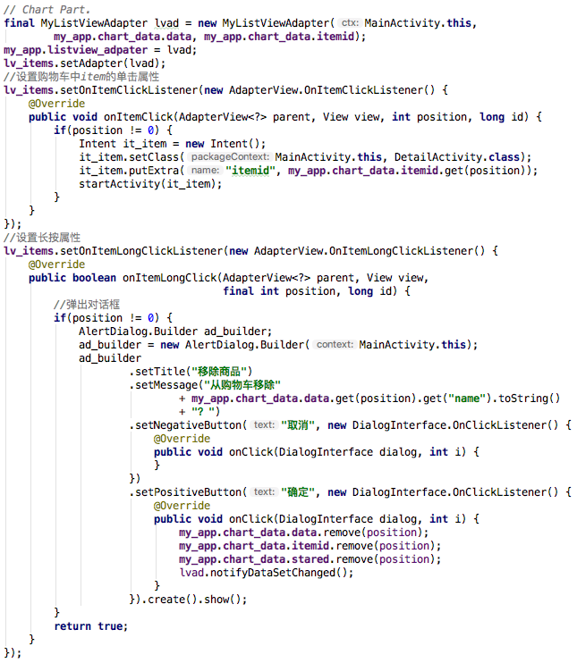

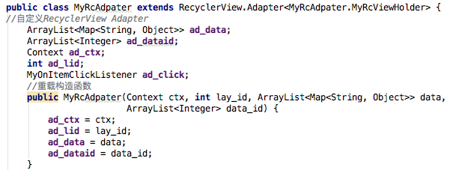

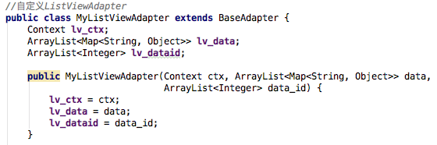

ItemData.java

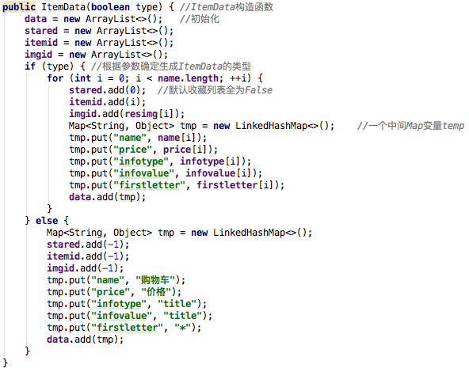

DetailActivity.java

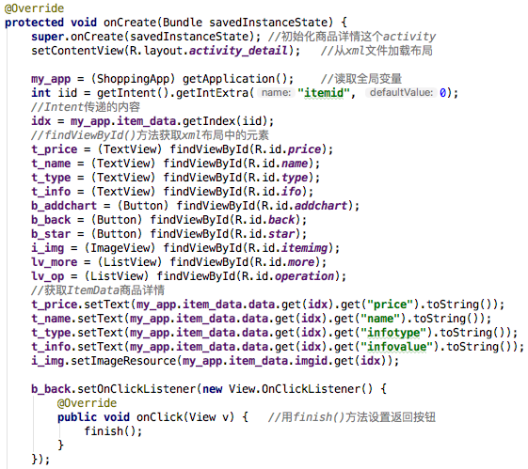

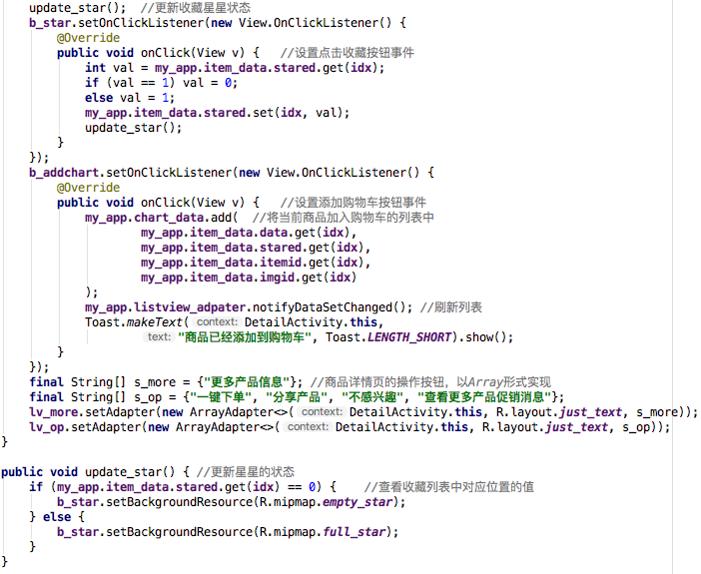

1. 实验遇到困难以及解决思路

实验遇到的困难：一开始什么都不懂，看着PDF好几天都是一脸懵逼，我在哪？我要干嘛？这在写什么？想上个GitHub还偏偏赶上特殊时期不能上网，这就很皮。看了几遍PDF之后总算是明白了实验文档在写什么和我应该要学什么，但还是不知道怎么用到代码中。参考借鉴了一下往年师兄师姐的报告之后恍然大悟，要先搭建起class的框架，之后再实现各种各样的内容，要时刻牢记Java是一门面向对象的语言，所有的东西都是对象，所有行动都需要通过函数调用，与C++、python等面向过程等语言要区分开来，一定要先写class框架。借助于最新的Android Studio 3.0，我在编写接口（如Adapter）和其他函数的时候，自动补全功能帮助良多，没有发生什么错误，其实PDF上各种方法的例子都写的比较清楚，TA们也很认真地解答我们的疑问，加上善用百度，很多错误可以在课堂上解决完毕。

# 课后实验结果

## 实验思考及感想

第一次写这么多的Java代码……从XML界面设计到Java事件处理，我们对于Android应用开发的学习已经由浅入深，开始接触核心的用户交互层面。按耐不住内心的激动，很想沉迷学习，对期中和期末的project跃跃欲试了呢！

作业要求：

1. 命名要求: 学号_姓名_实验编号，例如15330000_林XX_lab1。
2. 实验报告提交格式为pdf。
3. 实验内容不允许抄袭，我们要进行代码相似度对比。如发现抄袭，按0分处理。